Cod formular: B-PO44/01-NI-01

CONSILIUL JUDEŢEAN ARAD
DIRECŢIA GENERALĂ DE ASISTENŢĂ SOCIALĂ
ŞI PROTECŢIA COPILULUI
Str. 1 Decembrie 1918, nr. 14, cod 310134
tel./ fax. – 0040 – (0)257 – 210055, 210035
mobilphone: 0040 – (0)745 – 534965; 0040 – (0)735 – 203423
e – mail: secretariat@dgaspc-arad.ro
web: www.dgaspc-arad.ro
Operator de prelucrare date cu caracter personal nr. 8089

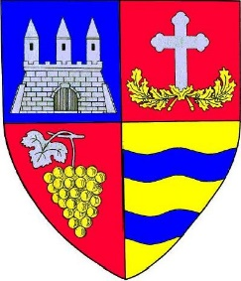


CENTRUL DE ABILITARE ȘI REABILITARE PENTRU PERSOANE ADULTE CU DIZABILITĂȚI PETRIȘ

Denumire centru: Centrul de Abilitare și Reabilitare pentru persoane adulte cu dizabilități Petriș
Adresa: Loc. Petriş, nr. 229E, jud. Arad
Tel/ Fax: 0257-433.763
Email: crrnpetris@dgaspc-arad
Şef Centru: Sorin Ene
Capacitate: 40 locuri
Poziționare: Centrul este situat pe Drumul Județean 707, în centrul comunei Petriș, la o distanță de 100 m de Primăria Comunei Petriș, având în apropiere orașele Deva 50 km, Lipova 70 km și Arad 100 km.

Misiunea centrului:
CAbR Petriş este serviciul social de tip rezidențial care cuprinde un ansamblu de activități, cu preponderență de abilitare și reabilitare, realizate pentru a răspunde nevoilor individuale specifice ale persoanelor adulte cu dizabilități, în vederea dezvoltării potențialului personal.
Beneficiarii: persoane încadrate în grad de handicap neuropsihic.
Admiterea beneficiarilor în centru se face în baza Deciziei emise de Comisia de Evaluare a Persoanelor Adulte cu Handicap Arad.

Structura centrului:
Spaţiul de cazare este reprezentat de o clădire modernă (P+2E+M) cu camere de 1-3 persoane, unele dotate cu grup sanitar propriu şi balcon. Există camere de zi, de vizită, de consiliere, camera intimă, spaţiu la mansardă pentru desfăşurarea unor activităţi în grup, de terapie ocupaţională, kinetoterapie etc.
Sunt prezente toate utilităţiile. Există de asemenea un bloc alimentar propriu, spaţii de depozitare, o spălătorie, o centrală termică, o centrală solară de producere a apei calde, un parc, lift şi nu în ultimul rând un sistem electronic de monitorizare si detecţie incendii.
Centrul dispune de o curte și un parc cu foișor (1 ha).

Structura personalului:
- Personal de conducere;
- Personal de specialitate, de îngrijire şi de asistenţă;
- Personal administrativ.

Servicii oferite în centru:
Principalele servicii oferite în CAbR Petriș sunt de:
- Găzduire – solicitanții serviciilor sunt admiși în centrul rezidențial (în limita locurilor disponibile) numai dacă acesta le poate satisface nevoile specifice handicapului.
- Îngrijire personală – Centrul rezidenţial asigură beneficiarilor condiţii de hrănire, conform nevoilor şi preferinţelor, cu respectarea normelor legale în vigoare, condiţii de menţinerea sănătăţii beneficiarilor şi a colectivităţii în care trăiesc. Beneficiarii primesc asistenţă adecvată pentru menţinerea sănătăţii.
- Recuperare – Centrul rezidenţial asigură activităţi de recuperare, în baza evaluarii/reevaluarii beneficiarilor. Aceştia desfăşoară activităţi de recuperare conform nevoilor şi preferinţelor. Se întocmeşte un Plan Personalizat.
- Integrare şi reintegrare socială şi familială – Centrul rezidenţial asigură beneficiarilor condiţii de participare la activităţiile de integrare/reintegrare. Aceştia sunt încurajaţi şi sprijiniţi să participe la viaţa socială a comunităţii şi să reconsidere importanţa familiei şi a aparţinătorilor.
- Asistenţă juridică – Beneficiarii sunt ajutaţi/îndrumaţi în rezolvarea problemelor de natură juridică.

Activităţi desfăşurate în centru:
- Informare şi consiliere;
- Consiliere psihologică;
- Îngrijire şi asistenţă;
- Deprinderi de viaţă independentă;
- Pregătire pentru muncă;
- Asistenţă pentru luare unor decizii;
- Integrare şi participare socială şi civică.

Principalele funcţii ale serviciului social CAbR Petriş sunt următoarele:
- de furnizare a serviciilor sociale de interes public general/local;
- de informare a beneficiarilor, potenţialilor beneficiari, autorităţilor publice şi publicului larg despre domeniul său de activitate;
- de promovare a drepturilor beneficiarilor şi a unei imagini pozitive a acestora, de promovare a drepturilor omului în general, precum şi de prevenire a situaţiilor de dificultate în care pot intra categoriile vulnerabile care fac parte din categoria de persoane beneficiare, potrivit scopului acestuia;
- de asigurare a calităţii serviciilor sociale;
- de administrare a resurselor financiare, materiale şi umane ale centrului.

În concluzie, se poate spune că la CAbR Petriş sunt întrunite toate condiţiile pentru asigurarea unei protecţii sociale la standardele aflate în vigoare, beneficiarii bucurându-se de îngrijire şi atenţie deosebită, într-un cadru natural deosebit.

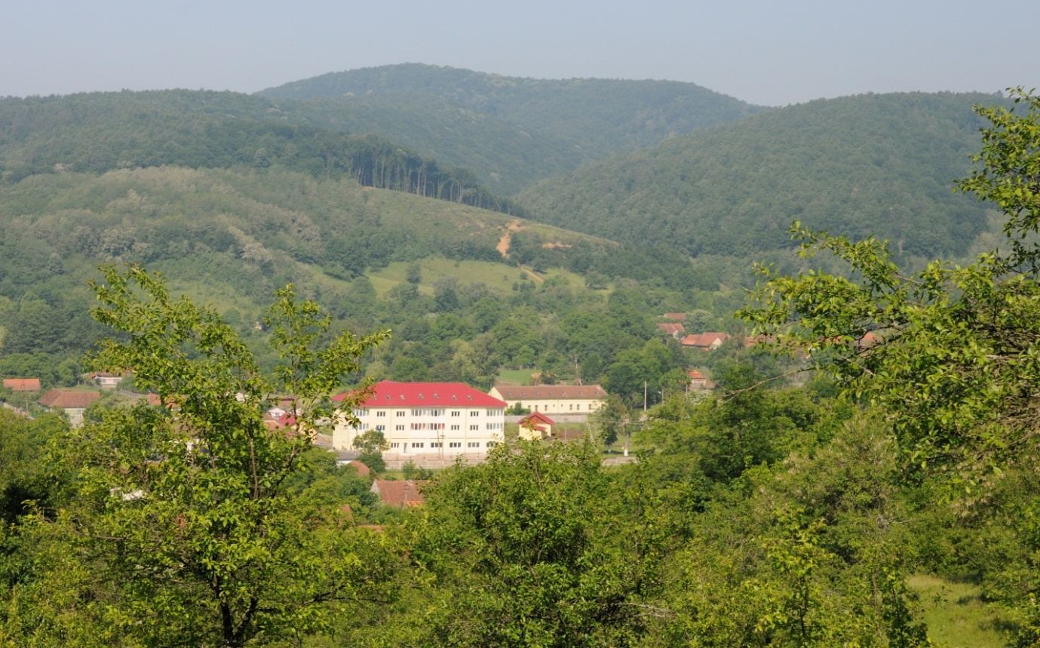

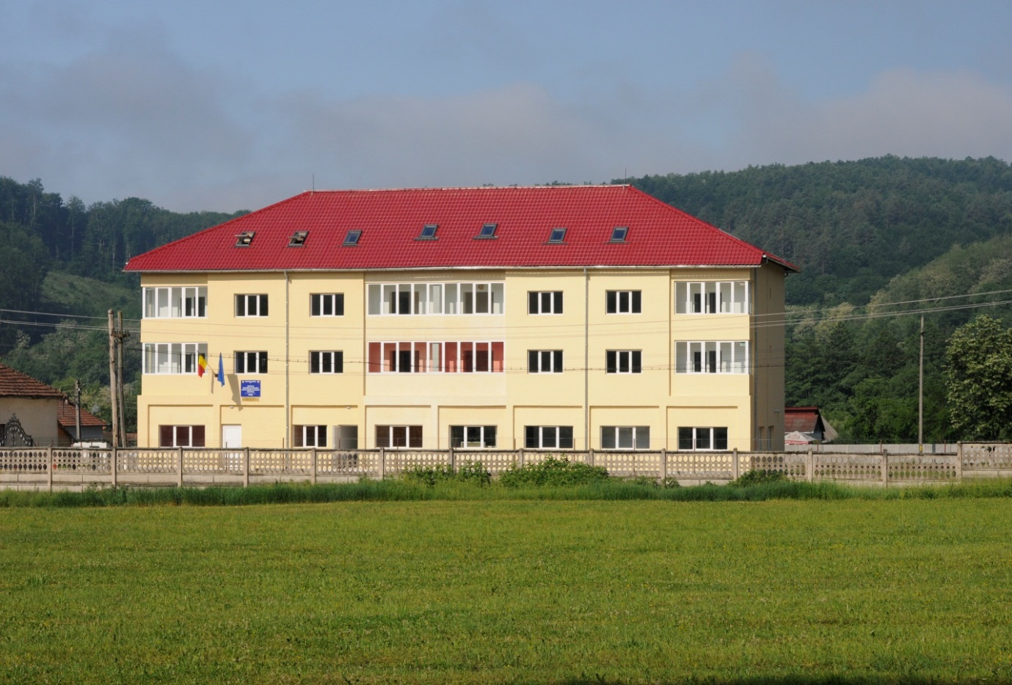
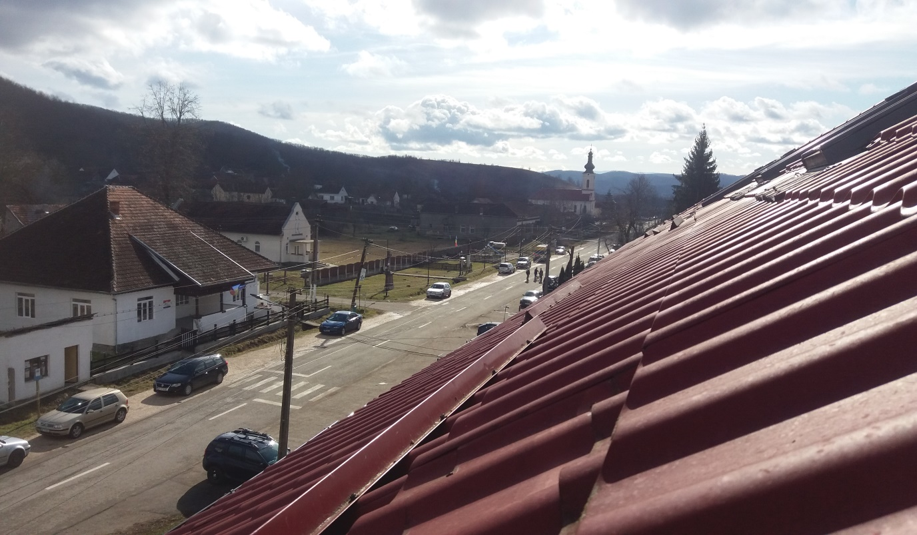

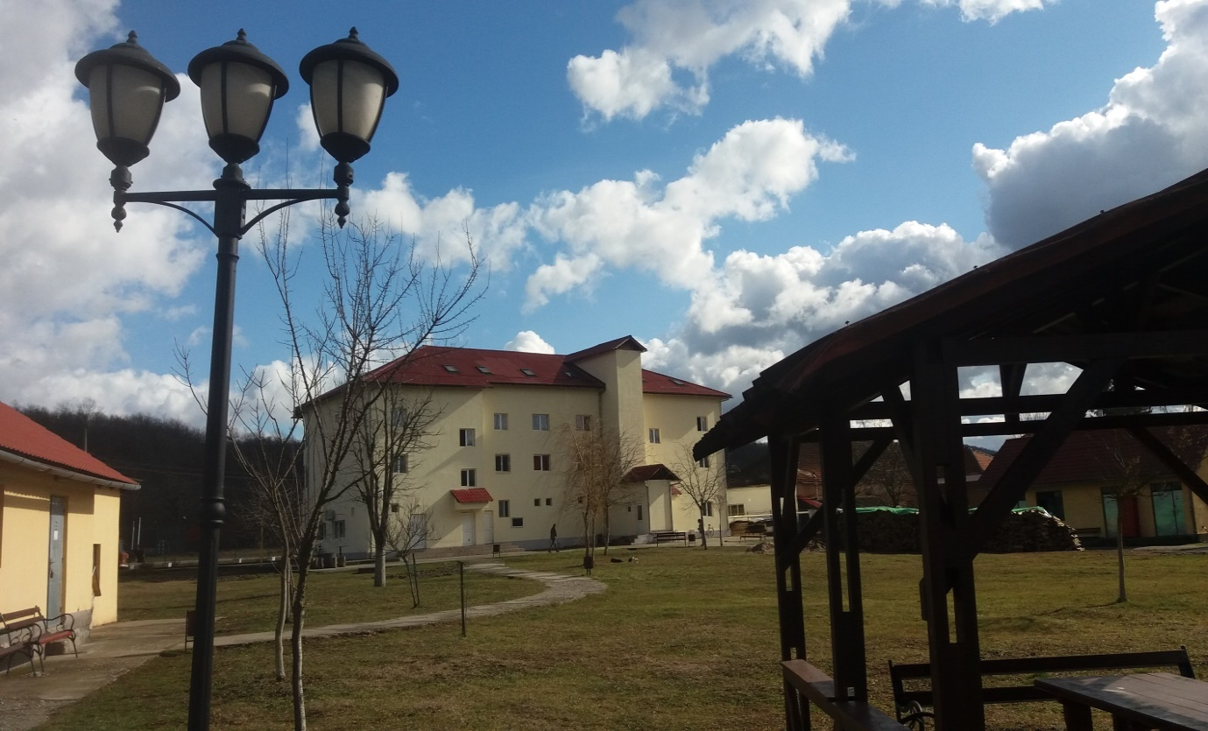

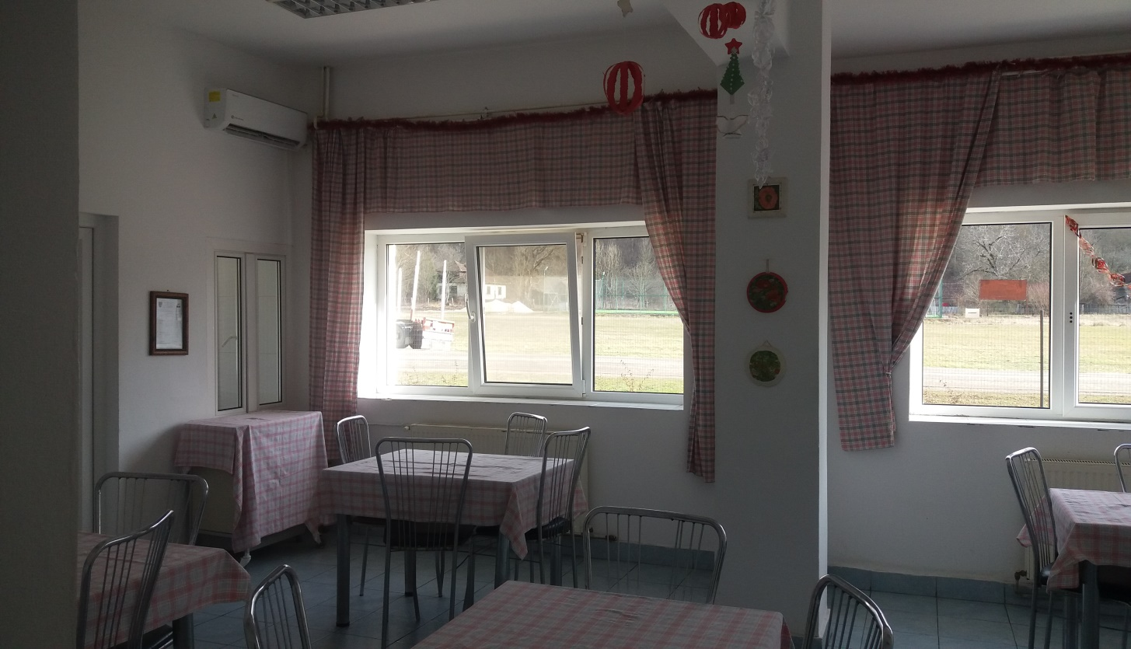

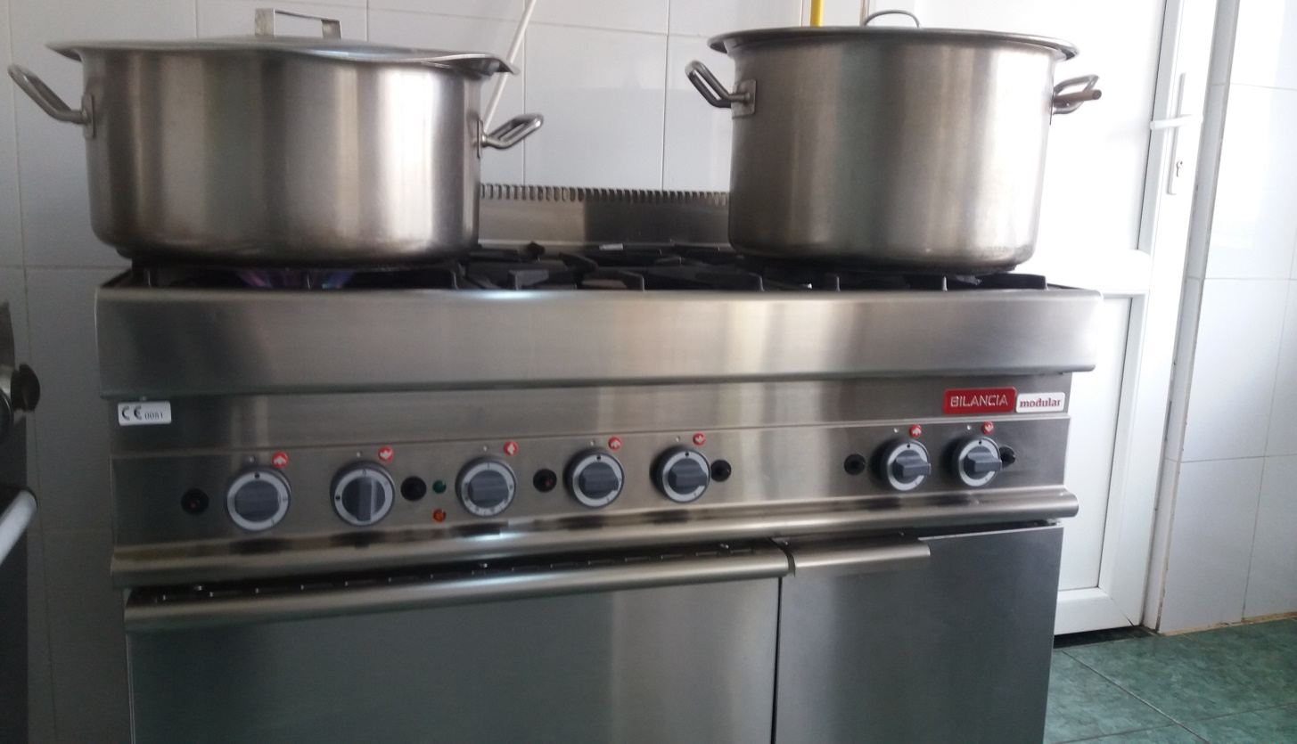
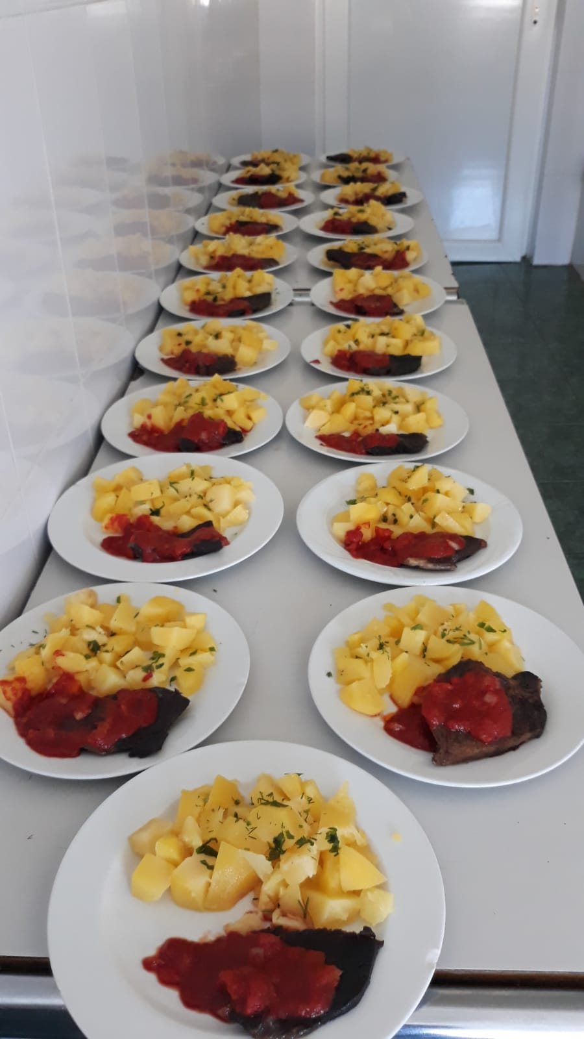
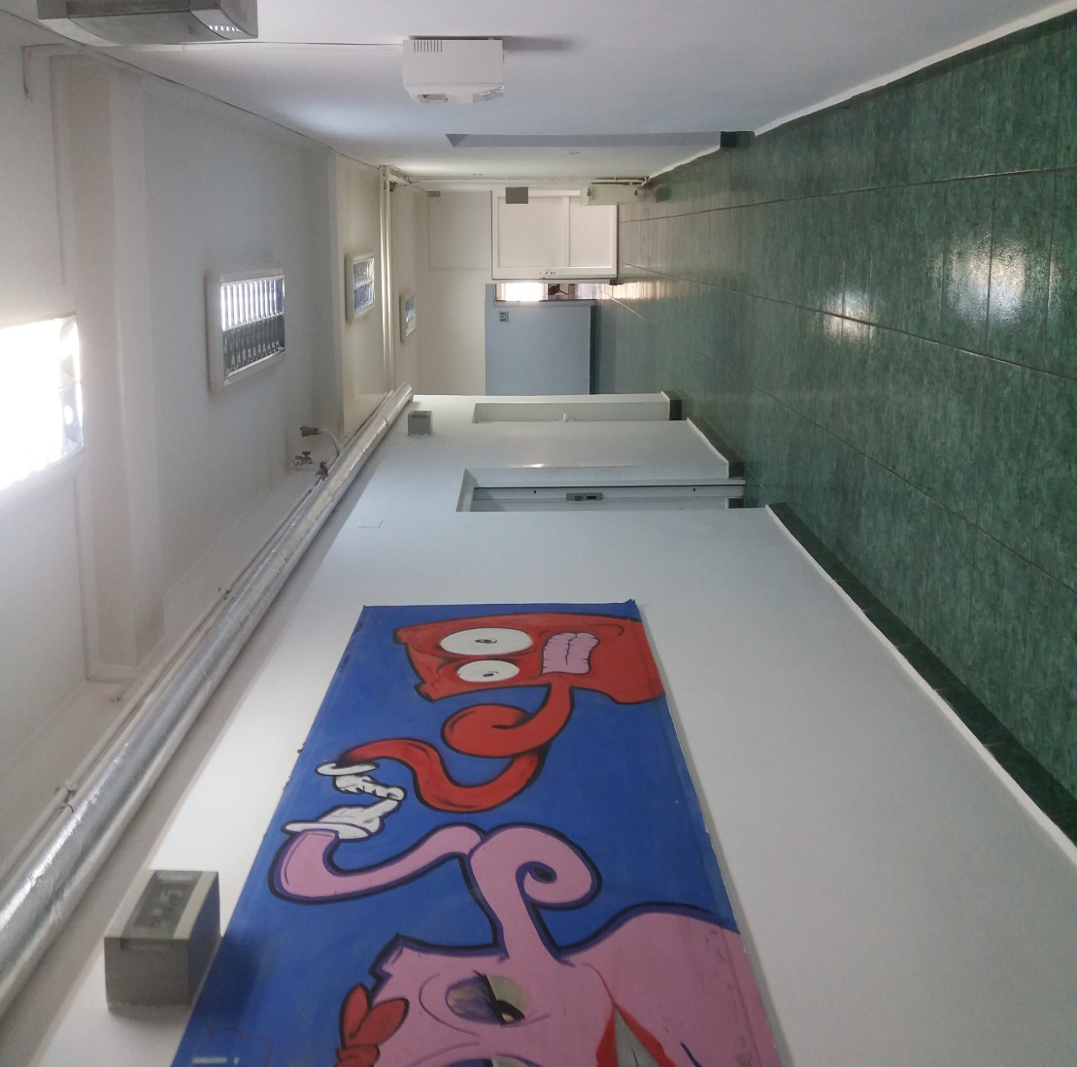

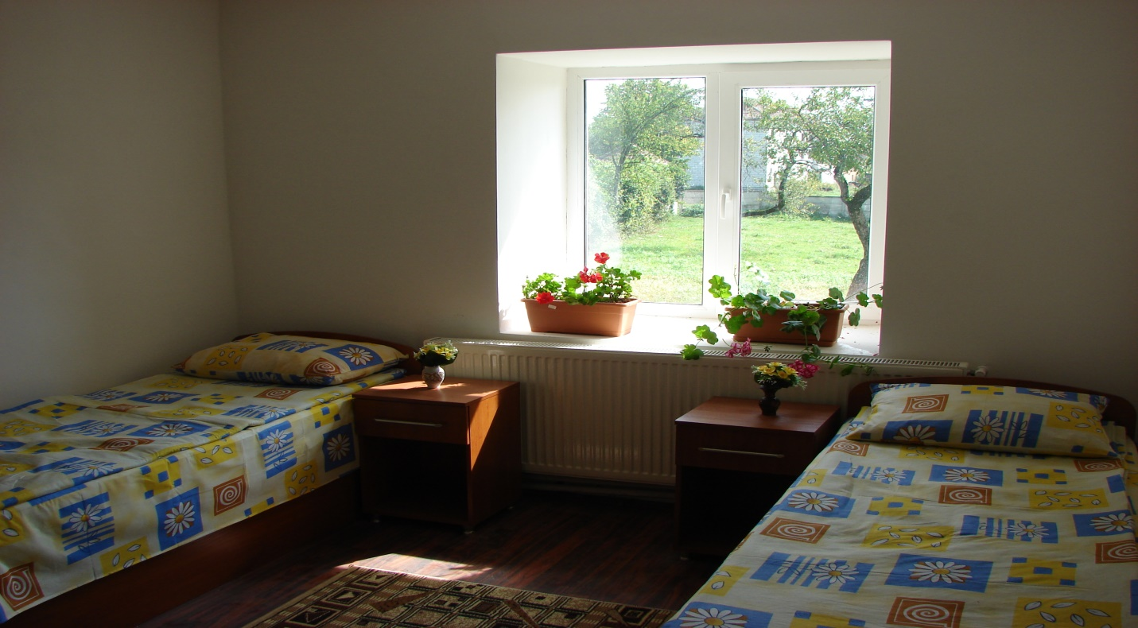
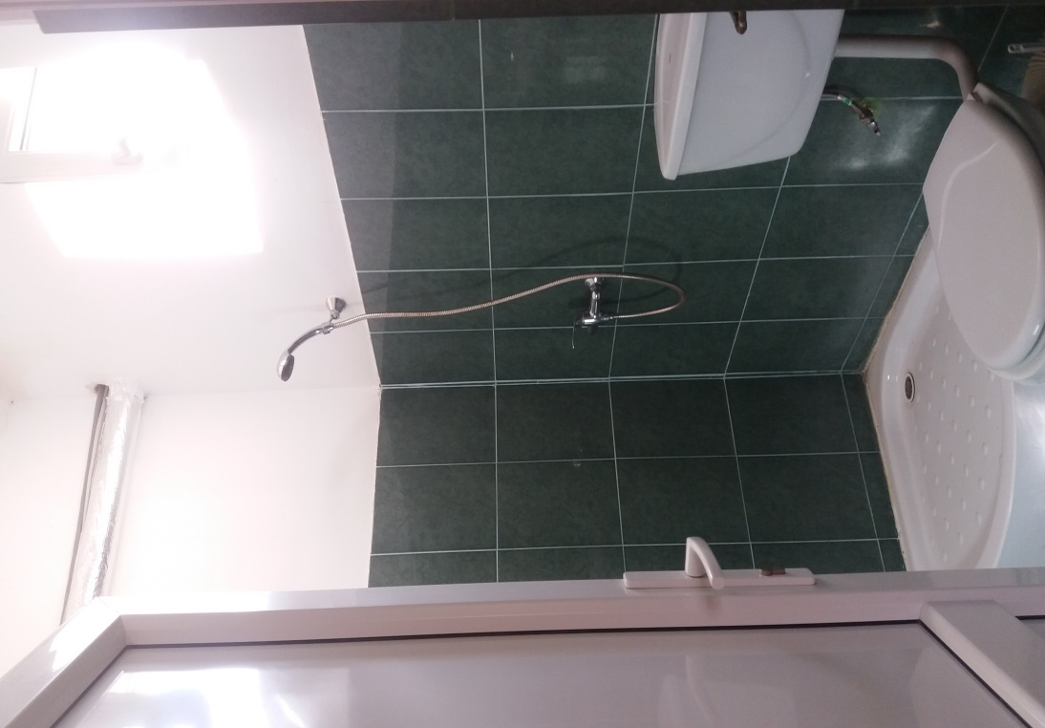
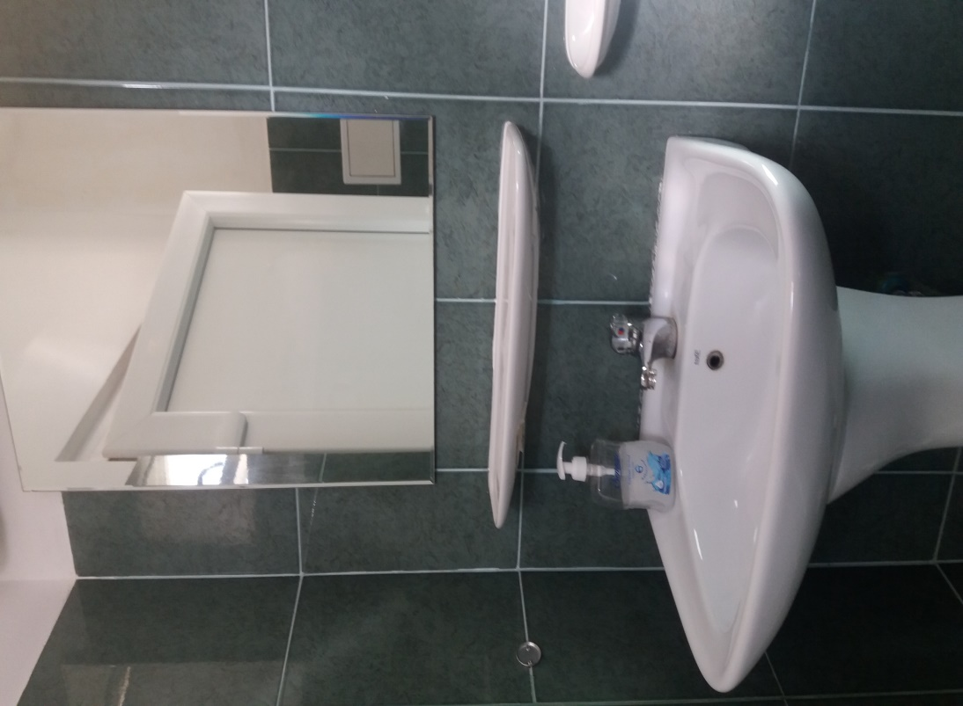

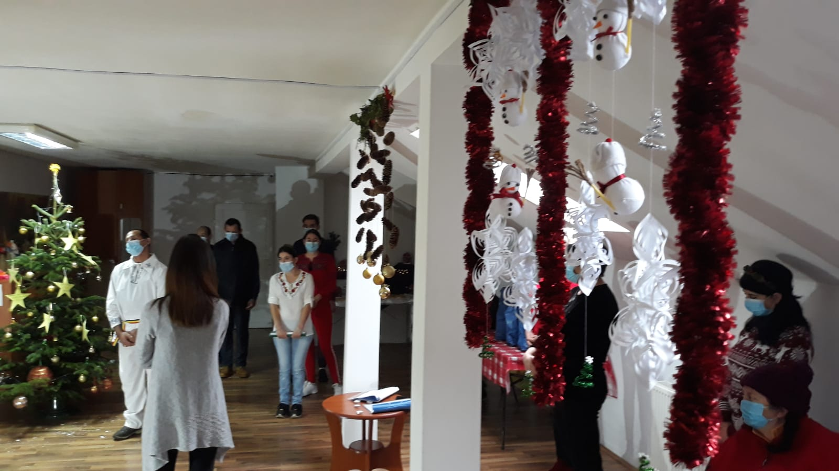
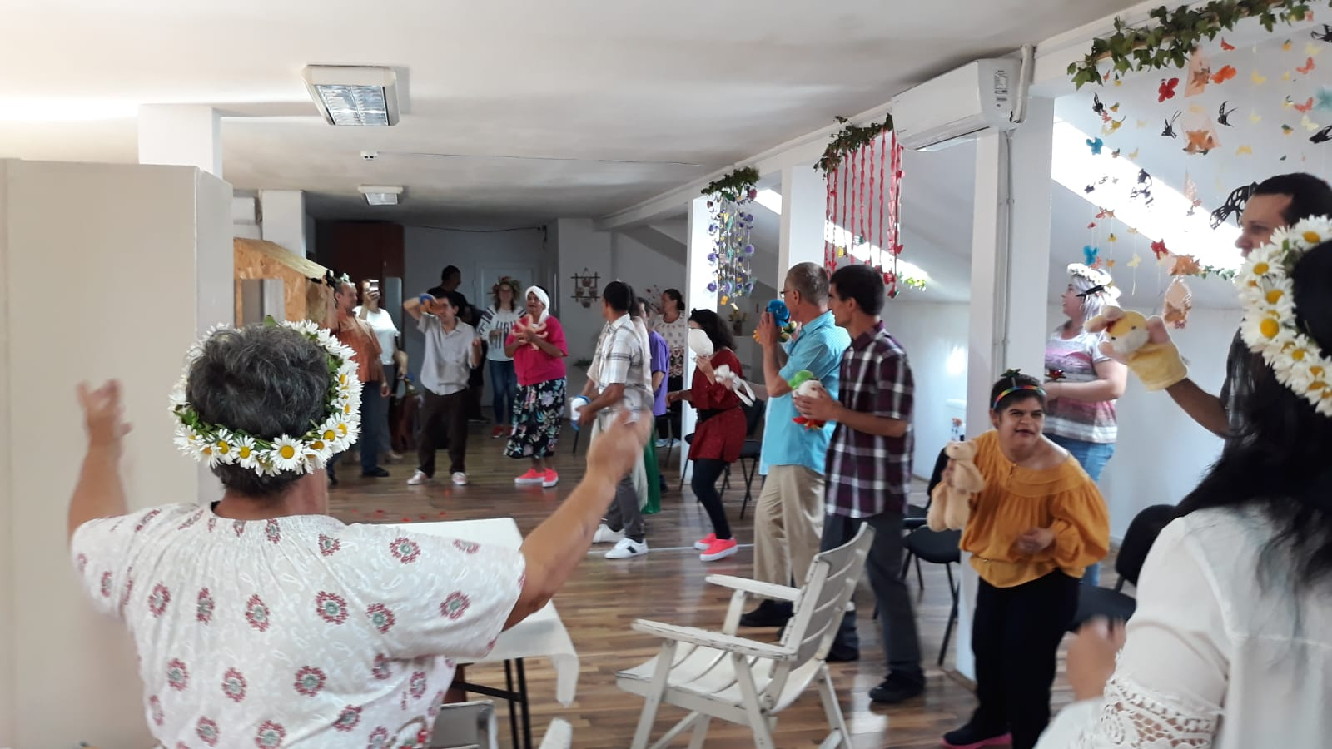

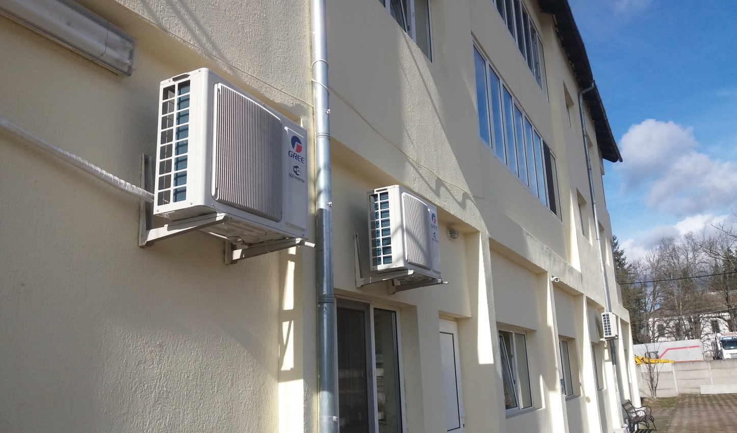

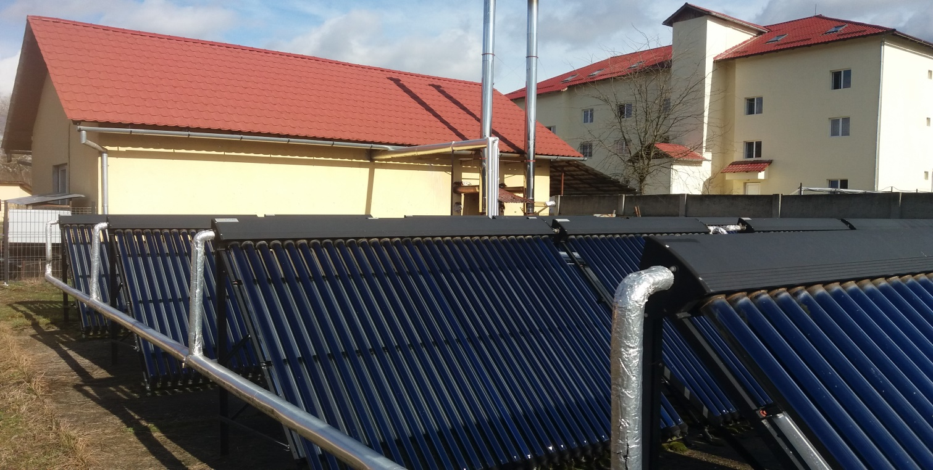

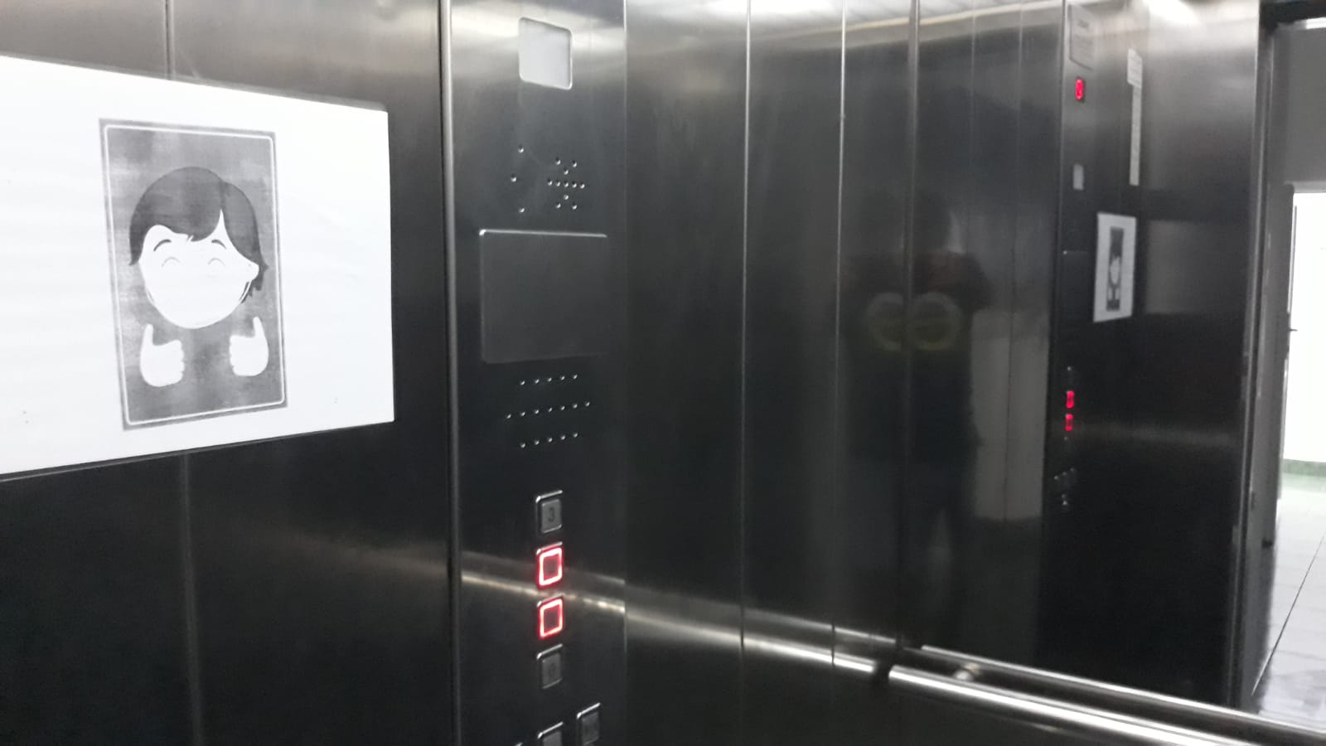

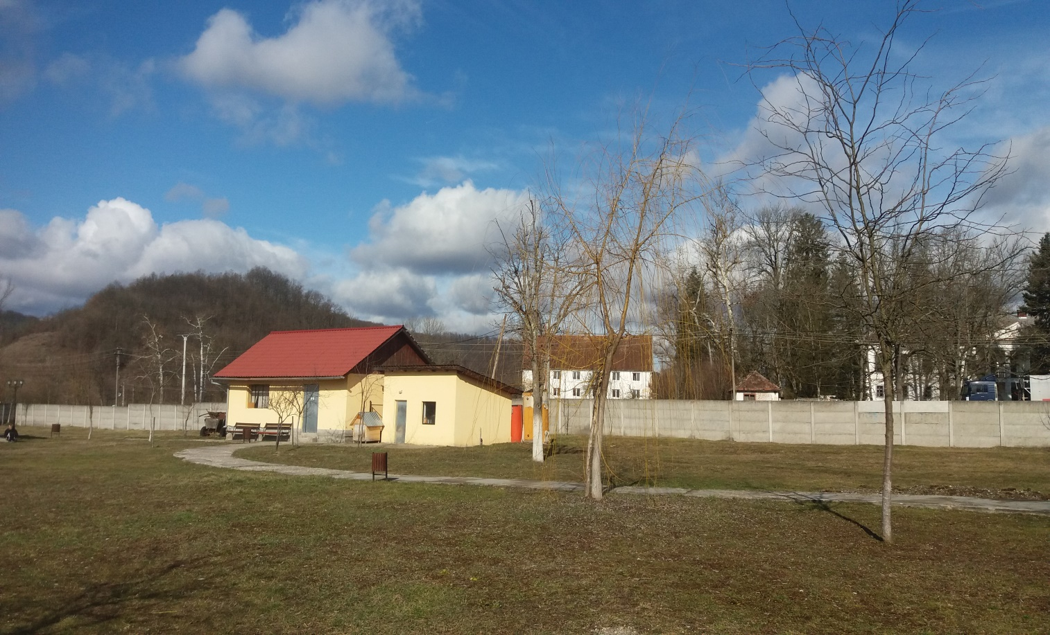

Întocmit
Şef centru,
Ene Sorin

